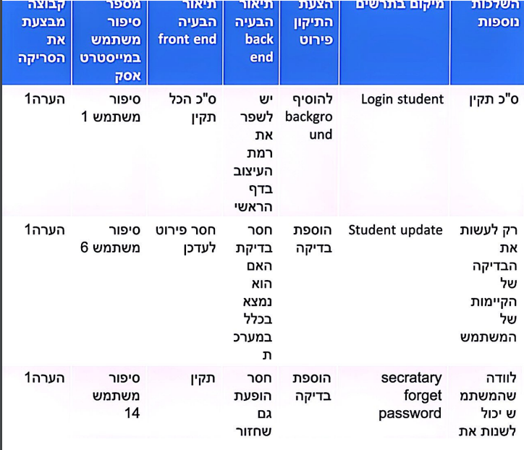

|  |  |  |
| --- | --- | --- |
| נימוק | החלטה |  |
| למדנו איך לעצב את הדפים רק לאחרונה, לכן לא השקענו כל כך בעיצוב | התקבל | 1 |
| צריך לפרט עוד את תהליך העדכון | התקבל | 2 |
| הכל קיים | לא התקבל | 3 |